# 1. sortering

Affaldssortering skal ske i henhold til de interne retningslinjer for sikkerhed, og sorteringsvejledning i henhold til Ekokems regler med opdelingen af farligt affald.

Sorteringsanvisninger for farligt affald ses i Bilag 4 - Sortering af farligt affald.

Speciel opmærksomhed til affaldsgruppe O, der er underopdelt i følgende grupper:

O 1: Oxiderende stoffer

O 2: Organiske peroxider

O 3: Stoffer, der udvikler brandfarlige gasser ved kontakt med vand

O 4: Andre reaktive stoffer

For stoffer i affaldsgruppe O skal den pågældende undergruppe påføres affaldslabel for efterfølgende sikker transportklassificering.

OBS! Stofferne fra de forskellige undergrupper i O skal pakkes og sendes separat i en ydre emballage.

# 2. MÆRKNING

Affaldsemballager skal være tydelig mærkede med gule affaldslabels inden, at affaldet flyttes til de fælles affaldsrum.

**Husk - anvende UN godkendt emballage.**

Den gule label indeholder følgende punkter, som skal udfyldes:

1. Affaldssortering
2. Affaldets bestanddele
3. Institut
4. Navn på afsender/producent af affald
5. pH værdi

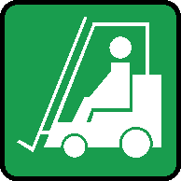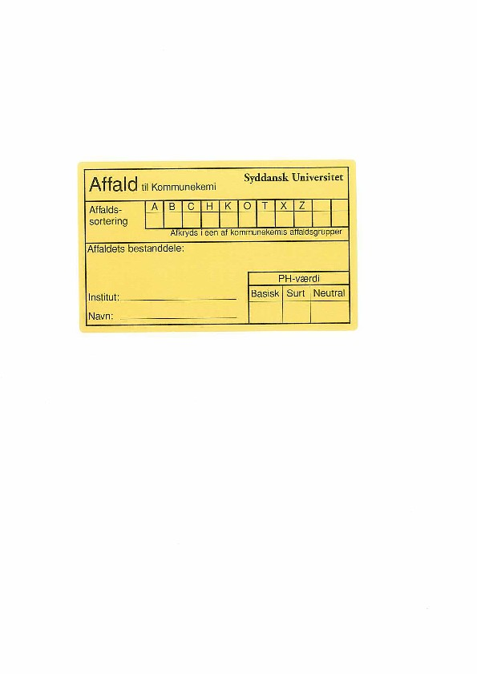

* Det er særligt vigtigt, at angive pH værdien på affald affald i gruppe X.
* Organiske syrer eller blandinger/opløs-ninger heraf henføres til affaldsgruppe H samt påføres pH værdi.

# 3. OPBEVARING

522Oplaget placeres i god afstand fra afløb. Der må **IKKE** komme kemikalier/affald i vask eller afløb.

I affaldsrum placeres emballagen på rette sted i henhold til affaldsgruppe.

* Flydende affald skal opbevares i original emballage eller plastaffaldsdunk og placeres på spildbakke, der skal kunne rumme indholdet af den største emballage.
* Udendørs oplag skal være overdækket.
* Syreholdigt affald skal opbevares i syrefast emballage.
* Klinisk risikoaffald skal opbevares i lukket emballage og i aflåst rum.

# 4. TRANSPORT

Inden transport til affaldsrum - Vær opmærksom på reaktioner og temperaturstigninger.

* Tjek at beholderen er UN godkendt.
* Tjek beholder for fejl og mangler
* Tætsluttende låg
* Rengjort på ydersiden
* Transport af flydende farligt affald skal sikres mod spild.

Transport på offentlig vej: Der er regler for transport af farligt gods, se Bilag 2 - Transport iht. ADR pkt. 1.1.3.6 af farligt gods eller kontakt Transport og Logistik evt. sikkerhedsrådgiveren.

# 5. I TVIVL ?

Kontakt din kemikalieansvarlige på dit institut.

Ved spild af farligt affald eller konstateres der uregelmæssigheder, se instruktion 5 - Miljøuheld og nærved uheld.